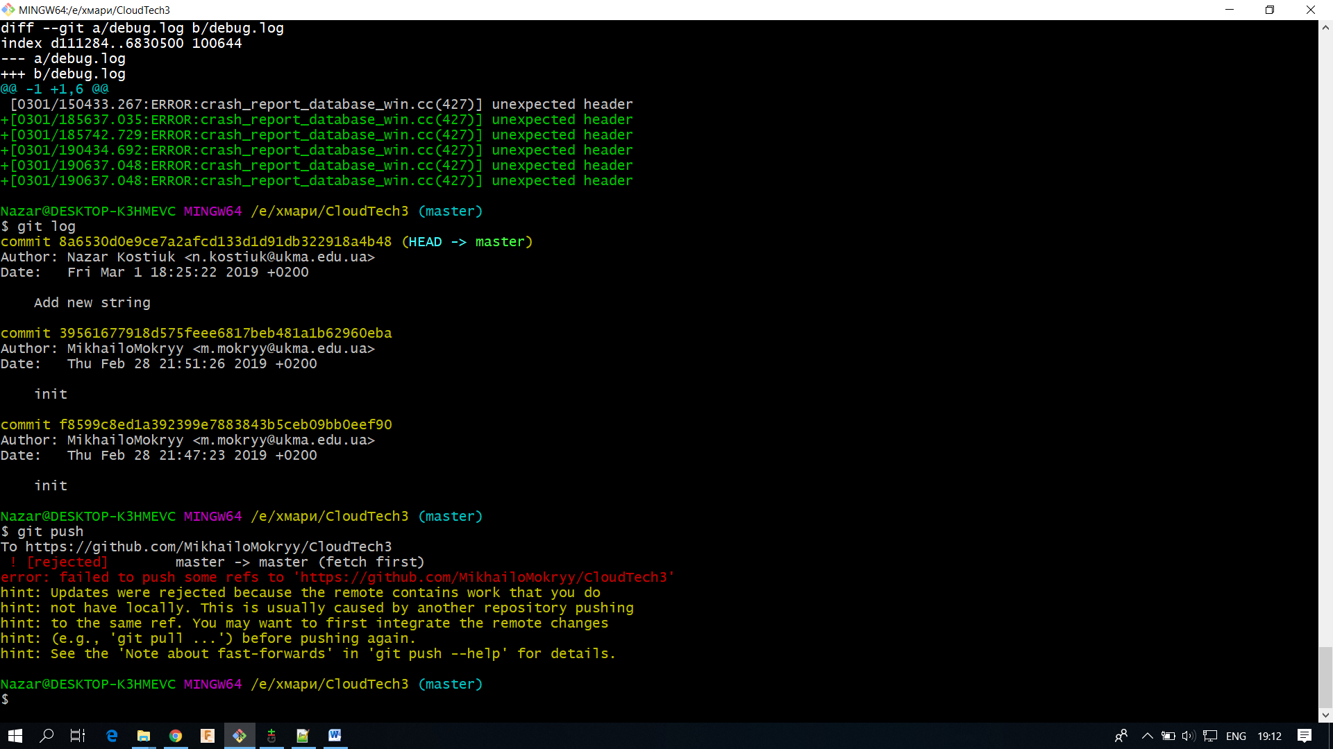Пробуємо залити

Намагаємось об’єднати : 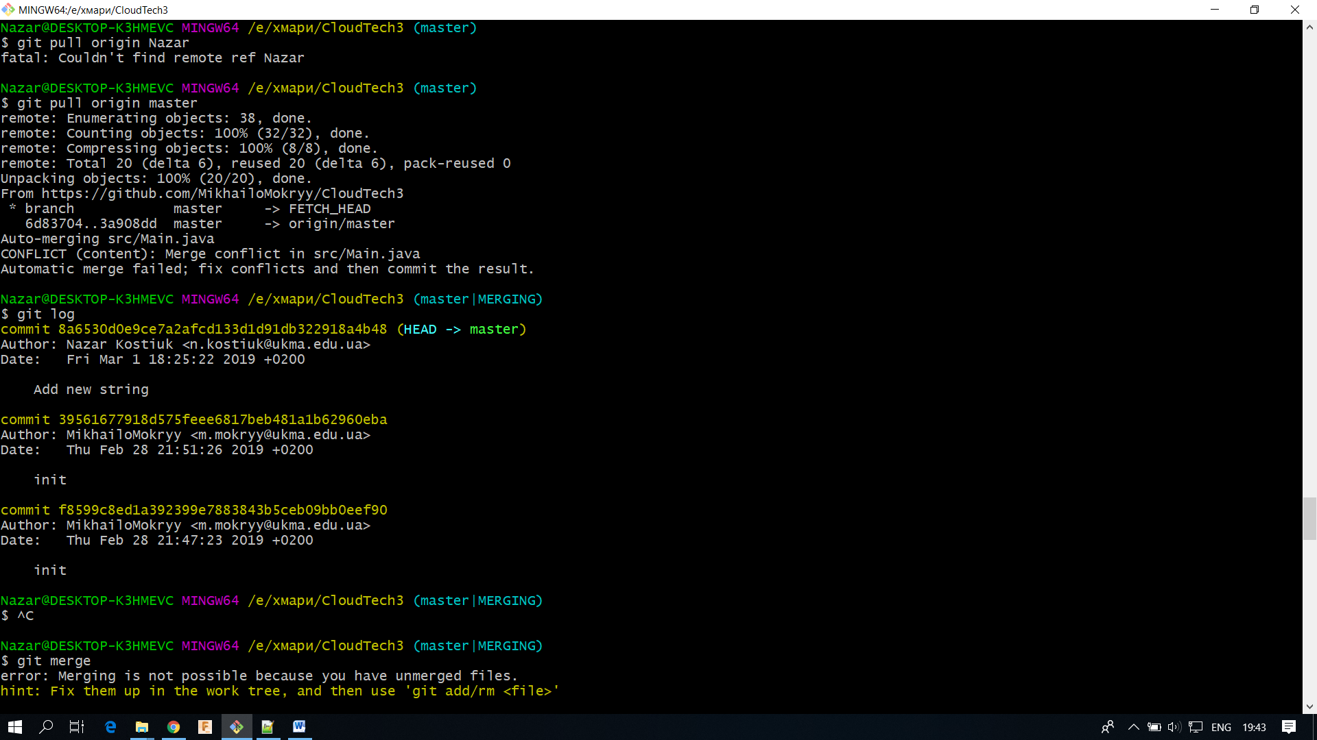

Запитали status

Відкрили файл Main.java – вирішили конфлікт

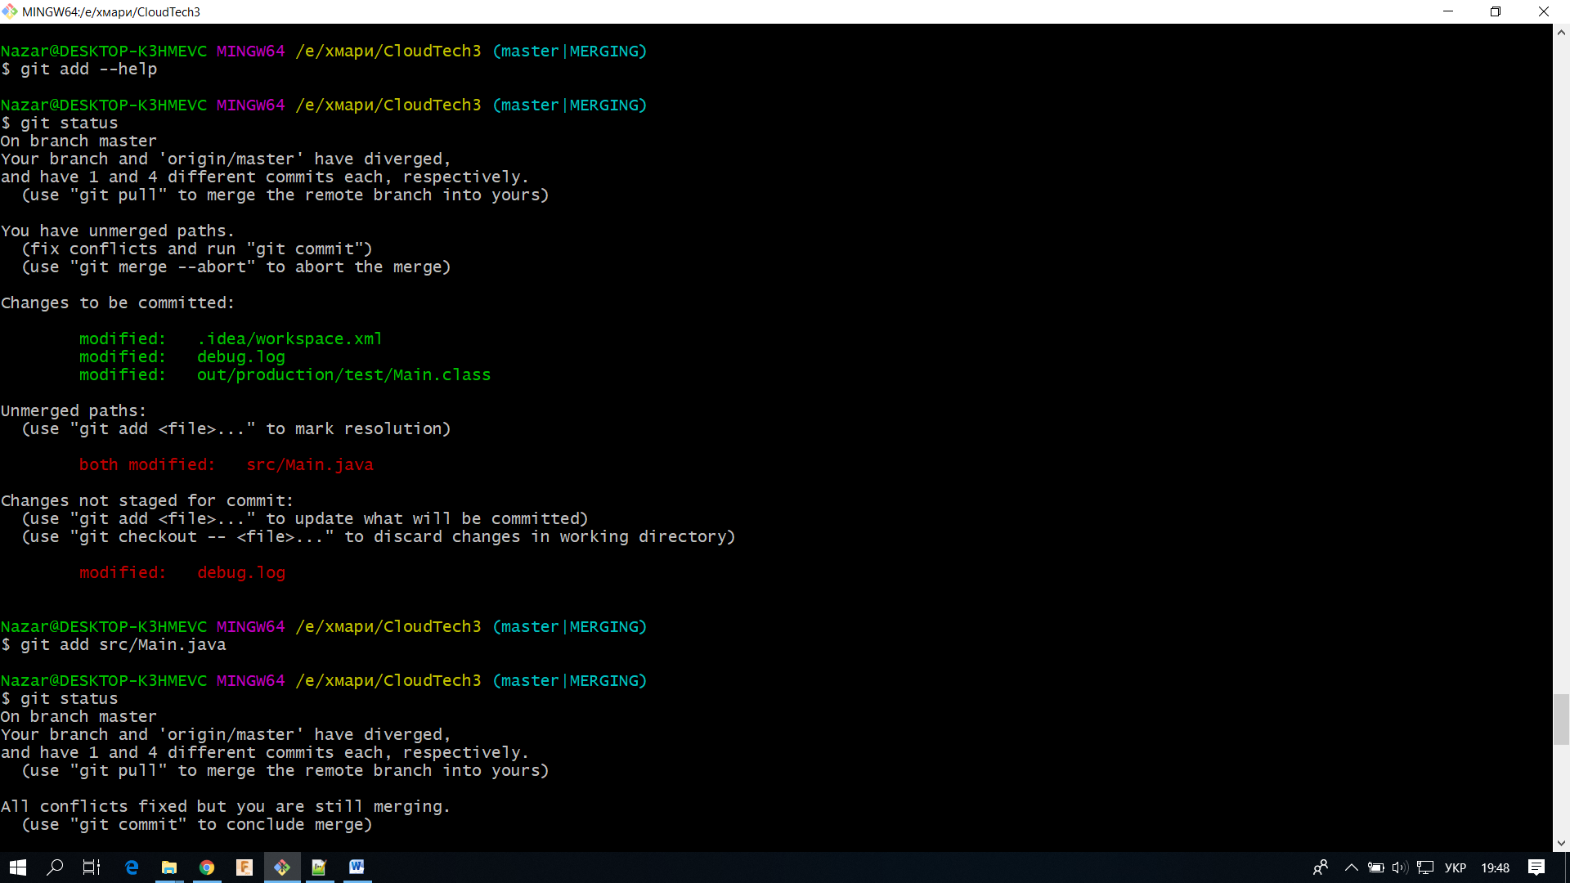

Додали файли git add <file>

Знову заливаємо:

